컴퓨터학부 20142468 허경영

1. 소스코드
#include <stdio.h>
#include <stdlib.h>
#include <unistd.h>
#include <signal.h>

void ssu_signal_handler(int signo);

int count = 0;

int main(void){
signal(SIGALRM, ssu_signal_handler); // 시그널 핸들러 지정
alarm(1);

while(1);

exit(0);
}

void ssu_signal_handler(int signo){
printf("alarm %d\n", count++); // 시그널 발생할 때 출력
alarm(1);
}

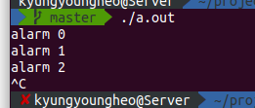
2. 실행결과

